ЗВІТ

про виконання лабораторної роботи № 8.1.char

«Пошук та заміна символів у літерному рядку»

з дисципліни

«Алгоритмізація та програмування»

студентки групи РІ-11

Пятницької Вікторії Володимирівни

**Мета роботи**

Навчитися здійснювати пошук символів у літерному рядку.

**Умова завдання:**

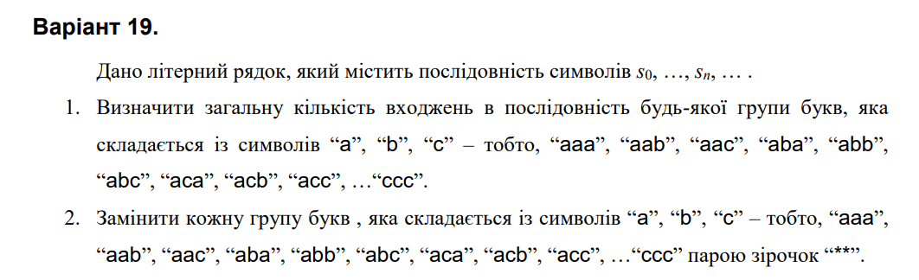

**Структурна схема програми:**

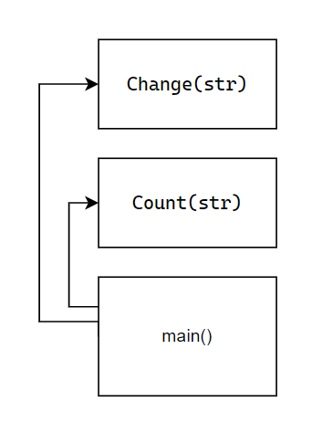

**Текст програми:**

#define _CRT_SECURE_NO_WARNINGS

#include <iostream>

using namespace std;

int Count(char* s)

{

int k = 0,

pos = 0;

char* t;

while (t = strchr(s + pos, 'a'))

{

pos = t - s + 1;

if (((s[pos - 1] == 'a' || s[pos - 1] == 'b' || s[pos - 1] == 'c')) && ((s[pos] == 'a' || s[pos] == 'b' || s[pos] == 'c'))

&& ((s[pos + 1] == 'a' || s[pos + 1] == 'b' || s[pos + 1] == 'c')))

k++;

}

pos = 0;

while (t = strchr(s + pos, 'b'))

{

pos = t - s + 1;

if (((s[pos - 1] == 'a' || s[pos - 1] == 'b' || s[pos - 1] == 'c')) && ((s[pos] == 'a' || s[pos] == 'b' || s[pos] == 'c'))

&& ((s[pos + 1] == 'a' || s[pos + 1] == 'b' || s[pos + 1] == 'c')))

k++;

}

pos = 0;

while (t = strchr(s + pos, 'c'))

{

pos = t - s + 1;

if (((s[pos - 1] == 'a' || s[pos - 1] == 'b' || s[pos - 1] == 'c')) && ((s[pos] == 'a' || s[pos] == 'b' || s[pos] == 'c'))

&& ((s[pos + 1] == 'a' || s[pos + 1] == 'b' || s[pos + 1] == 'c')))

k++;

}

return k;

}

char* Change(char* s)

{

char* t = new char[strlen(s) + 1];

char* p;

int pos1 = 0, pos2 = 0;

*t = 0;

while (p = strchr(s + pos1, 'a'))

{

if ((s[p - s + 1] == 'a' || s[p - s + 1] == 'b' || s[p - s + 1] == 'c'))

if ((s[p - s + 2] == 'a' || s[p - s + 2] == 'b' || s[p - s + 2] == 'c'))

{

pos2 = p - s + 3;

strncat_s(t,101, s + pos1, pos2 - pos1 - 3);

strcat_s(t,101, "**");

pos1 = pos2;

}

while (p = strchr(s + pos1, 'b'))

{

if ((s[p - s + 1] == 'a' || s[p - s + 1] == 'b' || s[p - s + 1] == 'c'))

if ((s[p - s + 2] == 'a' || s[p - s + 2] == 'b' || s[p - s + 2] == 'c'))

{

pos2 = p - s + 3;

strncat_s(t,101, s + pos1, pos2 - pos1 - 3);

strcat_s(t,101, "**");

pos1 = pos2;

}

while (p = strchr(s + pos1, 'c'))

{

if ((s[p - s + 1] == 'a' || s[p - s + 1] == 'b' || s[p - s + 1] == 'c'))

if ((s[p - s + 2] == 'a' || s[p - s + 2] == 'b' || s[p - s + 2] == 'c'))

{

pos2 = p - s + 3;

strncat_s(t,101, s + pos1, pos2 - pos1 - 3);

strcat_s(t,101, "**");

pos1 = pos2;

}

}

}

}

strcat_s(t,101, s + pos1);

strcpy_s(s,101, t);

return t;

}

int main()

{

char str[101];

cout << "Enter string:" << endl;

cin.getline(str, 100);

cout << "String contained " << Count(str) << " groups of 'a', 'b', 'c'" << endl;

char* dest = new char[151];

cout << "Modified string (param) : " << str << endl;

dest = Change(str);

cout << "Modified string (result): " << dest << endl;

return 0;

}

**Посилання на git-репозиторій з проектом:**

[**https://github.com/viksi01/lab_8.1.char**](https://github.com/viksi01/lab_8.1.char)

**Результати unit-тесту:**

#include "pch.h"

#include "CppUnitTest.h"

#include "../lab_8.1.char/lab_8.1.char.cpp"

using namespace Microsoft::VisualStudio::CppUnitTestFramework;

namespace UnitTest81char

{

TEST_CLASS(UnitTest81char)

{

public:

TEST_METHOD(TestMethod1)

{

char str[]{ "aabooobcc" };

int t = Count(str);

Assert::AreEqual(t, 2);

}

};

}

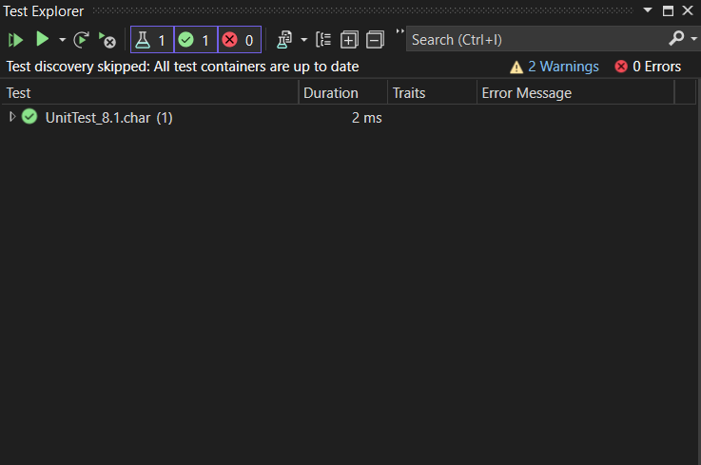

**Висновки:**

Отже, виконавши цю лабораторну роботу я навчилася здійснювати пошук символів у літерному рядку.